В (5.16) индексы k, j и ℓ , а также обозначение условия, при действии которого найдены вероятности рассматриваемых величин Л (например, при условии максимума, и т.д.), около сомножителей опущены с целью упрощения записи.
В отношении понятия коэффициента готовности системы передачи с точки зрения представленного метода определения его как вероятностной меры события, состоящего в том, что показатели работоспособности сети будут равны полученным в расчётах значениям к моменту наступления заданного момента времени, является близким понятие о гамма-процентных показателях надёжности [138]. Последние, по мнению авторов, целесообразно ввести в список надёжностных характеристик для систем телекоммуникаций. Так, предлагается рассматривать вектор значений количественных мер работоспособности сети {PE_{γ}, ϖ_{γ} и др.}, при которых реальная вероятность безотказной работы этой системы передачи будет не меньше наперёд заданной величины Q_{з} с вероятностью γ. Очевидно, что метод статистического моделирования ВОСП, изложенный в настоящей монографии, позволит проводить оценку гамма-процентных показателей исходя из количественных характеристик качественного приёма.
228

Ввиду значимости этих параметров, по большей части отсутствующих в НТД систем телекоммуникаций, в следующем разделе им уделено определённое внимание.

5.3. Статистическая методика оценки помехоустойчивости
и надёжности ВОСП

Получив в ходе статистического моделирования цифровой сигнал на выходе сегмента системы передачи с учётом действия возмущающих факторов и неидеальной работы сетевого оборудования, необходимо далее произвести статистическую оценку работоспособности сети. Для определения основополагающего показателя помехоустойчивости систем телекоммуникаций - вероятности битовой ошибки – предложена методика [131, 139] нахождения значения РЕ для современных типов решающих устройств приёмника исходя из статистических значений амплитуды или энергии сигнала в принимаемом тактовом интервале.
Для устройства, принимающего решение по значению энергии $E_{ℓj}^{(k)}$, принятой в такте с номером ℓ в j-м канале на k-м сетевом узле, условные вероятности должны подсчитываться следующим образом:

${\text{PE}}_{ℓj}^{(k)}\left(0|1\right)$ = | 1, если $E_{ℓj}^{(k)}$ < ${\tilde{Е}}_{j}^{(k)}$, и | (5.17)
${\text{PE}}_{ℓj}^{(k)}\left(0|1\right)$ = | $\left|1−\frac{E_{ℓj}^{(k)}−{\tilde{E}}_{j}^{(k)}}{{\tilde{E}}_{j}^{(k)}}\right|$, если $E_{ℓj}^{(k)}$ > ${\tilde{Е}}_{j}^{(k)}$; и | (5.17)

${\text{PE}}_{ℓj}^{(k)}\left(1|0\right)$ = | 1, если $E_{ℓj}^{(k)}$ > ${\tilde{Е}}_{j}^{(k)}$, и | (5.18)
${\text{PE}}_{ℓj}^{(k)}\left(1|0\right)$ = | $\frac{E_{ℓj}^{(k)}}{{\tilde{E}}_{j}^{(k)}}$, если $E_{ℓj}^{(k)}$ < ${\tilde{Е}}_{j}^{(k)}$. | (5.18)

Величина $E_{ℓj}^{(k)}$ подсчитывается путём суммирования значений $A_{ℓj,k}^{(k)}$ ∙ δt , соответствующих элементарной энергии, поступающей на фотоприёмник в произвольный момент времени длительностью δt с номером $k$ внутри ℓ-го тактового интервала (см. также способ моделирования шума на протяжении тактового интервала, (5.15)).
И для устройств, принимающих решение по значению амплитуды, наблюдаемому в течение заданного интервала времени:

${\text{PE}}_{ℓj}^{(k)}\left(0|1\right)$ = | 1, если математическое ожидание $M\left(А_{\text{реал}}\right)$ ≤ ${\hat{A}}_{j}^{(k)}$, и | (5.19)
${\text{PE}}_{ℓj}^{(k)}\left(0|1\right)$ = | $\left|1−\frac{M\left(А_{\text{реал}}\right)−{\hat{А}}_{j}^{(k)}}{{\hat{А}}_{j}^{(k)}}\right|$, если $M\left(А_{\text{реал}}\right)$ > ${\hat{A}}_{j}^{(k)}$; и | (5.19)

${\text{PE}}_{ℓj}^{(k)}\left(1|0\right)$ = | 1, если $M\left(А_{\text{реал}}\right)$ ≥ ${\hat{A}}_{j}^{(k)}$, и | (5.20)
${\text{PE}}_{ℓj}^{(k)}\left(1|0\right)$ = | $\left|\frac{M\left(А_{\text{реал}}\right)}{{\hat{А}}_{j}^{(k)}}\right|$, если $M\left(А_{\text{реал}}\right)$ < ${\hat{A}}_{j}^{(k)}$ . | (5.20)

Под А_{реал} в (5.19) и (5.20) в произвольный момент времени внутри такта с номером $k$ следует понимать значение мощности оптического сигнала, проходящего перед фотоприёмником $A_{ℓj,k}^{(k)}$. При подсчёте математического ожидания значения амплитуды реально принимаемого сигнала в (5.19) и (5.20) рассматривались первые $k$ элементарных промежутков времени при условии

$k⋅δt≤τ_{\text{пр}}^{\text{реш}}$. (5.21)

В случае, когда наблюдаемые процессы А_{реал}(t) и Е(t) являлись нестационарными, дополнительно определялись параметры NES и NMES в соответствии с [11, 12], см. также разд. 1.2. После определения условных вероятностей по (5.17)…(5.20), полная вероятность битовой ошибки находилась в соответствии с выражением (1.23) с учётом вероятностей появления логических единиц и нулей: $\text{PE}=P\left(0|1\right)⋅P(1)+P\left(1|0\right)⋅P(0)$.

По отношению к надёжности системы телекоммуникаций методика [131, 140] предполагает оценку следующих показателей: вероятности безотказной работы Q, наработки на отказ T_{Q}, коэффициента готовности присоединяемого сегмента (оборудования) к_{red} и гамма-процентных показателей надёжности. По аналогии с (1.2) вероятность безотказной работы определялась в предположении, что рассматриваемый сегмент служит для передачи сигнала служебной синхронизации. В случае, когда точность последнего ϖ, определяемая в соответствии с (1.1) согласно [15, 16], повышалась выше значения 10⁻⁶ (в данном случае является негативным фактором), фиксировался отказ системы синхронизации. Параметр ϖ определялся по (1.1) либо через девиацию временного интервала θ и значение номинальной частоты f :
230

ϖ = Δf / f, так как f = 1/T, ⎪df⎪ = dT ⋅ 1/T ² ≅ Δf = θ ⋅ 1/T ²
и ϖ = θ ⋅f . (5.22)

В задаче [134] при моделировании процесса работы реального сегмента ВОСП значение точности синхросигнала определялось по (5.22) на основе рекуррентного пересчёта девиации временного интервала. Значение последней изменялось по мере прохождения сигнала по сегменту от 1-го до k-го сетевого узла, рис. 5.6, а, под влиянием внешних возмущений $\left(X_{ℓj}^{(k)}(t)\right)$, из-за алгоритмических причин, связанных с некорректной работой сетевых устройств $\left(Y_{ℓj}^{(k)}(t)\right)$, и возможных задержек в обработке сигнала $\left(Z_{ℓj}^{(k)}(t)\right)$, см. разд. 2.4. На рис. 5.6, б показана схема рекуррентного пересчёта девиации временного интервала, вызванной нарушением работоспособности сети.
Среднестатистическое значение вероятности безотказной работы на участке сети в момент времени с номером ℓ находилось из соотношения

$Q_{ℓj}^{(k)}$ = | 0, если $ϖ_{ℓj}^{(k)}$ > 10⁻⁶, и | (5.23)
$Q_{ℓj}^{(k)}$ = | $\left|1−\frac{ϖ_{ℓj}^{(k)}}{{\text{10}}^{−6}}\right|$, если $ϖ_{ℓj}^{(k)}$ < 10⁻⁶. | (5.23)

Наработка на отказ в случае фиксации $ϖ_{ℓj}^{(k)}$ > 10⁻⁶ в момент времени с номером ℓ определялась выражением

T_{Q} = ℓ⋅Δt. (5.24)

Коэффициент готовности какого-либо из устройств либо сегмента в целом по (1.3) находился как вероятностная мера события, представляющего собой факт помехоустойчивой передачи сигналов по сети в соответствии со статистическим значением вероятности ошибки, см. раздел 5.2.

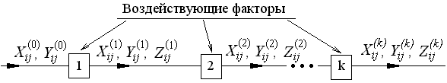
а

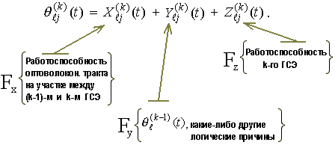
б

Рис. 5.6. Схема представления временных задержек и девиации временного интервала при статистическом моделировании: а – задержки, вносимые сетевыми элементами в проходящий сигнал. Предполагается, что изначально поступающие задержки на вход сегмента не содержат Z-компоненту; б – схема рекуррентного пересчёта ДВИ на сегменте ВОСП. Значение $θ_{ℓ}^{(k−1)}(t)$ представлено без индекса j (номера канала), так как в общем случае Y-компонента задержки может зависеть и от ДВИ в других каналах (например, уплотняемых и затем передаваемых в данном канале)

Вообще говоря, из-за отсутствия последовательной нормативно-технической базы в области телекоммуникационных систем по оценке их фактической надёжности, её регламентированию и прогнозированию в методиках по определению показателей надёжности имеют место определённая неоднозначность и разночтение. В настоящей монографии представлена одна из таких возможных методик, базирующаяся на аналитическом моделировании процессов, происходящих в ВОСП и являющаяся частным видением авторов обозначенной проблемы. Имея своим недостатком существенную громоздкость, тем не менее эта аналитическая методика позволяет произвести количественные оценки показателей работоспособности не только к текущему, но и наперёд заданному моменту времени с выработкой в таком случае вероятности сделанных вперёд прогнозов. Что касается существующей НТД, то одним из «трудных» для понимания, но при этом наиболее распространённым при оценке работоспособности показателем является опять-таки коэффициент готовности. По этой причине ниже приведена краткая методика оценки к_{red} на базе материалов [27, 141 и 142], предназначенная для проведения эксплуатационных расчётов. Документы [141, 142] являются одними из определяющих в области надежности для систем телекоммуникаций Российской Федерации.
В [27] трактуется, что готовность – это способность объекта находиться в работоспособном состоянии. Причём следует различать сетевую и двухточечную готовность или готовность сетевого тракта. При оценке готовности имеют место следующие расчетные соотношения:
232

$к_{г}=\frac{Т_{0}}{Т_{0} + t_{в}}$, откуда $Т_{0}=\frac{t_{в}к_{г}}{1 − к_{г}}$, и
$к_{г}=\frac{Т − t_{n}}{Т}$, $t_{n}≃\frac{m⋅t_{в}⋅L}{\text{100}}$; (5.25)

где t_{в} - время восстановления, ч; T₀ - наработка между отказами, ч; t_{n} - время простоя, ч, на n-м сегменте; m - плотность повреждений кабеля на 100 километров линии в течение года; L – длина ВОЛП на исследуемом сегменте в километрах, либо длина максимального гипотетического сетевого тракта (13900 км), для которого заданы нормы готовности; T - время наблюдения, как правило, составляющее 1 год = 8766 часов. Нижний индекс г свидетельствует о расчёте, производимом по отношению к готовности сегмента (устройства). Так, по определению, $к_{г}≡к_{\text{red}}$ в понимании [16, 26].
Свойство неготовности сегмента (устройства) является, по определению, обратным к (1.3), (5.25):

$к_{\text{нг}}=1−к_{г}$ (5.26)

и соответствующий коэффициент обозначается индексом нг.
Кроме (5.25), имеют место дополнительные соотношения:

$к_{г, l}=\frac{\text{8766}−m⋅t_{в}}{\text{8766}}$ и $к_{г, L}=\frac{\text{8766}−m⋅t_{в}⋅L/\text{100}}{\text{8766}}$, (5.27)

для которых справедливо понятие времени безотказной работы за период наблюдения (T_{L}), измеряемое в часах и оцениваемое из выражения

$Т_{L}=\text{8766}−m⋅t_{в}⋅L/\text{100}$. (5.28)

Тогда представленные выше соотношения могут быть переписаны в виде:

$к_{г, L}=\frac{Т_{L}}{Т}, Т_{L}=к_{г, L}⋅Т$ или
$к_{г, L}=к_{{г, l}^{L/l}}$, $к_{г, l}=\sqrt[L/l]{к_{г, L}}$, $к_{г, L}=1−к_{\text{нг}, l}⋅\frac{L}{l}=1−\left(1−к_{г, l}\right)⋅\frac{L}{l}$,
$к_{г, l}=1−\left(1−к_{г, L}\right)⋅\frac{l}{L}$ и $к_{г}^{n}=1−n⋅к_{\text{нг}}=1−n⋅\left(1−к_{г}\right)$, (5.29)

где l - однородный участок линии, имеющий длину, как правило, 100 км.
При расчете коэффициентов готовности сетевого тракта, резервируемого по схеме «1+1», [17], может быть использовано следующее соотношение:

$к_{г}=1−\left(1−к_{\text{г,} \text{ОСН}}\right)⋅\left(1−к_{\text{г,} \text{РЕЗ}}\right)$, (5.30)

к_{г,ОСН} - коэффициент готовности основного сетевого тракта; к_{г,РЕЗ} - коэффициент готовности резервного сетевого тракта.
При расчете коэффициента готовности сетевого тракта в кольце SNCP (SubNetwork Connection Protection, [27]) имеет место следующее соотношение:

$к_{г}=\prod_{i=1}^{k}{к_{г, i}}+\left(1−\prod_{i=1}^{k}{к_{г, i}}\right)⋅\prod_{i=1}^{n−k}{к_{г, i}}$, (5.31)

где к_{г,i} - коэффициент готовности i-го элемента кольца; k - количество элементов кольца на исследуемом сегменте; n - общее количество элементов кольца в сети.
Согласно [141], для основного цифрового канала (ОЦК) протяженностью 13900 км (без резервирования) заданы коэффициент готовности для линейных сооружений – не менее 0,985; и оборудования линейного тракта – не менее 0,995. В соответствии с G.602, готовность канала ОЦК нормируется на эталонной гипотетической цепи системы передачи длиной 2500 км в одном направлении (с учетом резервирования) [27], а коэффициент готовности должен быть не менее 0,996. Пересчет коэффициента готовности, заданного в Рекомендации G.602, к национальной гипотетической цепи длиной 13900 км дает значение 0,97796, что практически соответствует отечественной норме (без резервирования), [27, 141]. В таблицах 5.1 и 5.2 приведены реальные характеристики систем телекоммуникаций ОАО «Ростелеком» (табл. 5.1) и ОАО «Транстелеком» (табл. 5.2) по результатам четырехлетней эксплуатации ВОЛП, в том числе подземных и воздушных (по линиям ЛЭП) линейных сооружений с самонесущим кабелем.

5.3.1. Гамма-процентные показатели надёжности
Вернёмся к представлению статистического вероятностного подхода к оценке показателей работоспособности ВОСП. Здесь вновь поговорим о характеристиках надёжности, в частности, о вероятности безотказной работы Q. Параметр Q по техническому смыслу близок к понятию коэффициента готовности, нормативная методика определения которого представлена выражениями (5.25)…(5.31). Отметим только, что как перечисленные выражения, так и типовая методика оценки надёжности ВОСП, приведённая в Приложении С, применимы для статистического анализа на основе таких данных из эксплуатации, как среднее время между отказами, интенсивность потока отказов и т.д. Подобные данные, во-первых, могут быть достоверно получены только по результатам длительной эксплуатации и, согласно представленным методикам, служить затем для эмпирического статистического анализа надёжности этой проведённой эксплуатации, что, конечно же, имеет определённый технический смысл. Но, к сожалению, прежде всего из-за недостаточно чёткой интерпретации отказа в системе связи, в частности, почти не привязанного к понятию качества передачи, значениям PE, ϖ и подобным, известные методики не позволяют решить задачу прогнозирования возможной работоспособности ВОСП пусть даже по собранным из предшествующей эксплуатации данным.
234

Таблица 5.1
Характеристика, показатель | Значение
Общая длина ВОЛП, км,  в том числе ВОЛП-ВЛ | 21229
Общая длина ВОЛП, км,  в том числе ВОЛП-ВЛ | 3974
Количество повреждений:  линейных (подземных ВОЛП/ВОЛП-ВЛ)  станционных | 5/0
 | 53
Плотность линейных повреждений подземных ВОЛП | 0,030
Средняя взвешенная плотность линейных повреждений на конец 2000 г. | 0,018
Среднее время восстановления, ч:  подземных ВОЛП  ВОЛП-ВЛ | 7,40
Среднее время восстановления, ч:  подземных ВОЛП  ВОЛП-ВЛ | 25,6
Среднее взвешенное время восстановления линейных повреждений подземных ВОЛП на конец 2000 г., ч | 8,34
Коэффициент готовности однородного участка подземной ВОЛП длиной 100 км | 0,99998
Наработка между отказами на длине 13900 км, ч | 3493
Коэффициент готовности подземной ВОЛП на длине 13900 км | 0,9976
Коэффициент готовности аппаратуры | 0,993

Представленная выше аналитическая методика оценки и прогнозирования работоспособности ВОСП, построенная на основе математического, физического и статистического компьютерного моделирования, позволяет решить подобную задачу, но без применения специализированных программных средств является весьма громоздкой. По этой причине, с одной стороны, для большего понимания статистических процессов, происходящих в системе передачи, с другой стороны, для обеспечения возможности сетевым операторам по результатам измерений, произведённых в эксплуатации, сделать какой-либо прогноз реальной работоспособности их конкретной системы телекоммуникаций, предлагается методика определения вероятности безотказной работы на основе статистических данных с возможностью прогноза дальнейшей работоспособности ВОСП. Представленная ниже методика вполне может быть составлена по отношению к любому другому показателю, кроме Q, например, к коэффициенту готовности и т.д. Но, по мнению авторов, показатель Q является достаточно информативным в понимании работоспособности ВОСП на протяжении времени, кроме того, он не может быть измерен непосредственно главным образом из-за сложности связей между параметрами рабочих процессов в сети, следовательно, подлежит статистической оценке.
Целью предлагаемого эмпирического статистического моделирования является выработка концепции для решения следующих характерных телекоммуникационных задач, стоящих перед специалистами по проектированию и настройке ВОСП:
1. Определение фактических значений показателей надёжности для присоединяемого (вновь вводимого в эксплуатацию) сегмента.
2. Аналогично по отношению к сегменту, работающему в условиях повышенного влияния возмущающих факторов, сниженной точности синхросигнала и т.д., в условиях, частично выходящих за регламент НТД.

Таблица 5.2
Характеристика | Значение
Количество независимых сегментов ВОЛС | 29
Общая длина ВОЛС, км | 8256
Время эксплуатации, год | 1,5
Общее количество повреждений ОК | 39
Общее количество повреждений ОЦК | 6
Плотность повреждений ОК | 0,315
Плотность повреждений ОЦК | 0,04845
Среднее время восстановления ОК, мин:  по временной схеме  по постоянной схеме | 385  1598
Среднее время восстановления ОЦК, мин | 292
Удельный коэффициент готовности ОК (на 100 км в год)  по временной схеме  по постоянной схеме | 0,999769  0,999043
Удельный коэффициент готовности ОЦК (на 100 км в год) | 0,999973
Коэффициент готовности ОК, приведенный к длине иерархической номинальной цепи 13900 км при восстановлении  по временной схеме  по постоянной схеме | 0,9686  0,8670
Коэффициент готовности ОЦК, приведенный к длине иерархической номинальной цепи 13900 км | 0,9962
Норма к_{г} ОК на длине 13900 км | 0,985
Норма к_{г} ОЦК на длине 13900 км | 0,995

Первую задачу можно дополнить следующим комментарием: речь идёт о выработке значений показателей надёжности для распространения их на последующий период эксплуатации. Причём технический смысл заключается в прогнозе ожидаемого качества передачи, который должен быть сделан путём анализа текущих показателей работоспособности, например PE или ϖ. В отношении второй задачи надо заметить, что далеко не все сети, особенно ведомственных и корпоративных операторов, построены в строгом соответствии с НТД, что неоднократно упоминалось в настоящей монографии. Это связано с реальными финансовыми и кадровыми ресурсами, что является объективной причиной. Весьма распространённый пример такого несоответствия – передача синхросигнала по потоку Е1 в синхронной сети с уплотнением его в STM-модуль, установка приоритета синхросигнала от ТСС ОАО «Ростелеком» с номером 2 и выше (не первым), что может объясняться самовольным выбором зоны плезиохронной работы (см. Приложение H), и многие подобные. В этой связи вполне актуальной становится задача об определении фактических диапазонов показателей надёжности и помехоустойчивости сегмента, внутри которых будет иметь место передача сигналов с заданной вероятностью безотказной работы.
Для внесения ясности в рассуждения с целью обеспечения возможности их дальнейшего использования сетевыми операторами для проведения собственных реальных оценок необходимо обсудить такие понятия, как отказ и неисправность в сети. Согласно [141, 142], отказ – это повреждение ВОСП с перерывом связи по одному, множеству или всем каналам связи; а неисправность - повреждение, не вызывающее закрытия связи, а характеризуемое состоянием линии, при котором значения одного или нескольких параметров не удовлетворяют заданным НТД нормам по качеству передачи.
236

Заметим, что современные сетевые протоколы построены таким образом, что замеченное аппаратурой ухудшение качества приёма является сигналом к запросу о повторе сообщения, что в общем случае не останавливает процесс приёма передачи, а снижает скорость доведения информации до абонента. По этой причине если данное состояние трактовать как неисправность, то целесообразно с технической точки зрения ввести количественный показатель, характеризующий время доведения определённого количества информации до абонента. Если теперь обратиться к понятию отказа по НТД, где не оговаривается длительность в перерыве связи, обозначим Т_, то можно сделать следующий вывод. Если перерыв Т_ относительно короткий, что привело лишь к потере части информационных данных и нарушило, например, значение контрольной суммы в приёмнике [18, 25], либо состояние цикловой синхронизации, то произойдёт автоматический запрос о повторе сообщения, но не перерыв процесса приёма-передачи. В данном случае отказ действительно будет иметь место, если речь идёт о какой-либо специализированной системе телекоммуникаций с определённым режимом секретности [4], где оборудование не может работать в режиме повторной передачи. В противовес этому следует заметить, что отказ в системе передачи, связываемый со значением точности синхросигнала (1.1), (1.2), по мнению авторов, является правомерным и более объективным определением, так как событие, состоящее в падении точности ведущего синхросигнала ниже точности генератора сетевого элемента, приводит к остановке работы ОЛТ, и оператор вынужден перезагружать мультиплексор с инсталляцией входных параметров. Но так как последнее событие может происходить не только по причине ухудшения ϖ, в частности – и при длительной потере сигнала, например, из-за обрыва кабеля, и по многим другим причинам, то в приведённой ниже статистической прогностической методике предлагается под понятием отказа ВОСП понимать следующее. Отказ – это событие ухудшения качества приёма-передачи сигналов за пределы, установленные НТД, устранение которого не может произойти автоматически и требует вмешательства оператора (заметим, что «ухудшение», а не «перерыв»). С этой точки зрения длительное и хроническое увеличение времени доведения информации до абонента (что часто можно наблюдать в перегруженной сети, например, при работе с Internet), восстановление которого невозможно без перенастройки сети, либо её модернизации, тоже можно трактовать как отказ. Очевидно, что наступление данного события зависит от аппаратной части системы телекоммуникаций, её предназначения и реальных условий эксплуатации, а главное – отражает пользовательскую характеристику: можно или нельзя решить ту или иную телекоммуникационную задачу.

Итак, в свете введённого понимания отказа перейдём к изложению методики нахождения гамма-процентных показателей надёжности. Постановка такой задачи уже была представлена в предыдущем разделе. Повторим здесь её ещё раз: предлагается рассматривать вектор значений количественных мер работоспособности сети {PE_{γ}, ϖ_{γ} и др.}, при которых реальная вероятность безотказной работы этой системы передачи будет не меньше наперёд заданной величины Q_{з} с вероятностью γ. Напомним, что под вероятностью безотказной работы Q понимается вероятность ненаступления отказа в системе телекоммуникаций. Чтобы не привязываться к какому-либо конкретному показателю: PE_{γ} , θ_{γ} или ϖ_{γ} – и не сужать тем самым постановку задачи, проведём рассуждения относительно подобного им обобщённого параметра P_{γ} . Обозначим только, что определяющим признаком в выборе P является принципиальная возможность его измерения каким-либо прибором (BER-тестером, анализатором потоков либо другим телекоммуникационным измерительным оборудованием), соответственно, с фиксацией статистики. Заметим также, что динамика изменения величин PE, θ, ϖ и т.д. примерно одинаково влияет на качество работы сети: с ростом значений работоспособность сети ухудшается. Это облегчает понимание приведённых ниже выкладок и рассуждений.
Так, для решения задач по обозначенным выше пунктам 1 и 2 предлагается в процессе настройки и эксплуатации сети производить фиксацию статистики следующего вида: каждый раз при наступлении отказа фиксировать значение параметра(ов) P путём его измерений с последующим графическим представлением плотности отказов, рис. 5.7. На рисунке получаемая таким образом статистическая кривая обозначена через К(P). Кроме этого, необходимо через определённые равные промежутки времени фиксировать текущие значения параметра P с построением функции У(P).

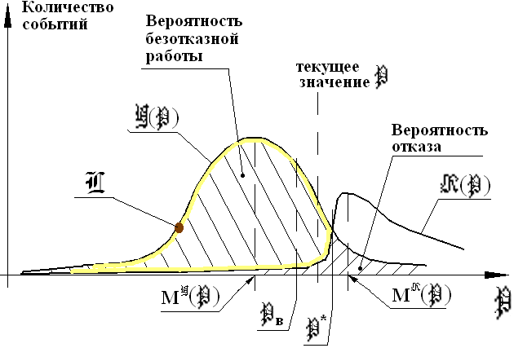
Рис. 5.7. Иллюстрация статистических данных, собираемых в процессе настройки, либо эксплуатации сети. Кривая К(P) имеет спадающий характер с ростом P, так как случаи значительных P в системе передачи являются редкими, и также спадающий характер с уменьшением P в связи с тем, что отказы в таких ситуациях наступают реже
238

Так как кривые К(P) и У(P) смыкаются при P → -∞, то вероятность безотказной работы этой рассматриваемой системы телекоммуникаций определится как интеграл по замкнутой кривой L (на рис. 5.7 обозначена светлой жирной линией), или:

$Q=\oint_{L}{L(P)⋅dP}$. (5.32)

Либо, подставляя в (5.32) функции К(P) и У(P), получаем

$Q=\int_{−∞}^{P^{}}{Y(P)⋅dP}−\int_{−∞}^{P^{}}{К(P)⋅dP}$, (5.33)

где P* - параметр, получаемый из функционального соотношения вида К(P*) = У(P*) в случае, если указанные функции являются однозначными. Иначе необходимо проводить анализ каждого интервала неоднозначности с отдельным интегрированием вида (5.33), а область в интеграле (5.32) становится многосвязной. Аналогично (5.33) можно решить задачу по определению вероятности безотказной работы системы телекоммуникаций (здесь и везде – по параметру P) в случае, когда рассматриваемый параметр имеет некоторое текущее значение

$Q^{\left[P\right]}=\int_{−∞}^{\text{P*-P}}{Y(P)⋅dP}−\int_{−∞}^{\text{P*-P}}{К(P)⋅dP}$. (5.34)

Заметим, что в реальной практике эксплуатации можно произвести лишь ограниченное количество измерений, а значит получить конечное число точек функций К(P) и У(P). Статистические оценки, полученные на основе ограниченного (конечного) числа N^{К} и N^{У} измерений, можно отождествлять с истинными значениями математических ожиданий M^{К} и M^{У} и среднеквадратических отклонений σ^{К} и σ^{У} лишь с некоторой доверительной вероятностью γ. Так как на практике расчёт вероятности безотказной работы носит в том числе и поверочный характер, когда требуется найти эффективную верхнюю границу распределения P_{в} (нижняя граница по смыслу задачи не имеет технического смысла), которая при бесконечном числе измерений равна

P_{в} = M^{У} + Δ^{У}, (5.35)

где Δ^{У} - некоторая эффективная величина, зависящая от формы закона распределения; то на основе ограниченного числа измерений соотношение вида (5.35) должно быть переписано следующим образом:

$P_{в}≃{\bar{M}}^{Y}+K_{T}⋅{\bar{σ}}^{Y}$, (5.36)

где ${\bar{M}}^{Y}$ и ${\bar{σ}}^{Y}$ - статистические оценки соответственно математического ожидания и среднеквадратического отклонения, равные [37]
${\bar{M}}^{Y}=\frac{1}{N^{Y}}⋅\sum_{i}{P _{i}}$ и ${\bar{σ}}^{Y}=\sqrt{\frac{1}{N^{Y}−1}⋅\sum_{i=1}^{N^{Y}}{{\left[P _{i}−{\bar{M}}^{Y}\right]}^{2}}}$, (5.37)

а K_{T} – толерантный множитель, зависящий от γ, N^{У} и формы закона распределения.

Другим наглядным показателем безотказности является вероятность отказа P_{от} (см. также раздел 1.2), которая имеет технический смысл даже в том случае, когда в рассматриваемой системе телекоммуникаций отказовых состояний пока не было. Если отказы имели место, то статистическую оценку величины P_{от} можно произвести следующим образом:

${\bar{P}}_{\text{от}}=\frac{N^{К}}{N^{Y}}$, (5.38)
240

а с ней и величины $\bar{Q}$:

$\bar{Q}=\frac{N^{Y}−N^{К}}{N^{Y}}$. (5.39)

Здесь также справедливо то, что при ограниченном числе измерений N^{К} и N^{У} отождествлять оценку вероятности события $\bar{Q}$ с его вероятностью Q можно лишь с некоторой доверительной вероятностью γ:

$γ=\text{Вер}\left\{\bar{Q}−Δ_{\bar{Q}} < Q < \bar{Q}+Δ_{\bar{Q}}\right\}$, (5.40)

т.е. искомое значение вероятности безотказной работы находится внутри доверительного интервала $\left|2Δ_{\bar{Q}}\right|$ между нижней $\bar{Q}−Δ_{\bar{Q}}$ и верхней $\bar{Q}+Δ_{\bar{Q}}$ доверительными границами. Реальный технический смысл имеет нижняя граница доверительного интервала, обеспечивающая оценку $\bar{Q}$, при которой с вероятностью γ истинное значение вероятности Q находится не ниже границы Q_{н}:

$Q_{н}=\bar{Q}−Δ_{\bar{Q}}$, или $γ=\text{Вер}\left\{Q_{н} ≤ Q\right\}$. (5.41)

Согласно [37], односторонний доверительный предел можно найти из уравнения
$\sum_{j=0}^{N^{К}}{\frac{N^{Y}!}{j!⋅\left(N^{Y}−j\right)}⋅Q_{н^{N^{Y}−j}}⋅\left(1−Q_{н}\right)j}=1−γ$. (5.42)

Если в системе телекоммуникаций ещё не наблюдалось ни одного отказа, т.е. N^{К} = 0, то из (5.42) следует, что
$N^{Y_{\text{min}}}=\frac{\text{ln}\left(1−γ\right)}{\text{ln}Q_{н}}$. (5.43)

Выражение (5.43) устанавливает соотношение между параметрами Q_{н}, γ и N^{У}, показывая, что для того чтобы системе задать вероятность безотказной работы не меньше Q_{н} с доверительной вероятностью γ, необходимо выполнение требования отсутствия отказов на протяжении N^{У} измерений.

В отношении второй задачи, представленной выше, может оказаться эффективной оценка гамма-процентного показателя надёжности, который по аналогии с [138] следует определять из уравнения

$γ_{з}=1−\int_{−∞}^{P_{ γ з}}{\left[Y(P)\text{-К}(P)\right]⋅dP}$, (5.44)

где γ_{з} – заданная вероятность или гамма-процентный показатель надёжности; P_{γ=γ з} - значение гамма-процентного показателя.
Для внесения ясности, прокомментируем выражение (5.44) предположив, что P ≡ PE. Так, если задана величина γ_{з} = 95% или 0,95, то из (5.44) можно найти такое значение PEγ = PE_{0,95} , в общем случае не равное 10⁻⁹ или 10⁻⁶, при котором в рассматриваемой системе телекоммуникаций вероятность безотказной работы останется не ниже задаваемой величины Q_{з}.

5.4. Стандартные вычислительные средства для анализа
работоспособности систем передач

Предыдущие рассуждения показывают, что имитационное и статистическое моделирование в той или иной степени применяется для анализа работоспособности ВОСП. Не говоря уже о представленной в разделах 2, 3, 4 и 5 аналитической методике, предполагающей имитацию процесса работы системы передачи, упрощенные и более эмпирические методики требуют применения программных средств. По этой причине в настоящем разделе кратко перечислены основные известные средства программирования, обладающие в определённой степени телекоммуникационной направленностью.
При составлении программ МИСМ могут использоваться как универсальные языки программирования, так и специально разработанные, такие как Симула, Симскрипт, GPSS, SMILE, TPL, ПАЛМ и другие. Выбор средств программирования зависит от наличия их у операторов и особенностей решаемой задачи.
Язык Симула является расширением языка Алгол, Симскрипт – языка Фортран. Богатый набор арифметических операторов и операторов управления, присущий обоим языкам, позволяет запрограммировать практически любой алгоритм поведения системы. Однако в них не учтена как коммутационная специфика, так и особенности физического процесса распространения оптических сигналов в ВОЛС. Система автоматического программирования SMILE (Switching Machine Interpreter for Lazy Engineers) создана в США специально для статистического моделирования коммутационных схем. Аналогично ориентированный на коммутацию язык программирования TPL (Telecommunication-oriented Programming Language) был разработан в Великобритании. Широкую известность во многих странах получил язык GPSS (General Purpose Simulation System). К его преимуществам относят: большое количество специальных операторов и их наглядность, наличие стандартной статистической информации, что во многих случаях позволяет упростить работу оператора, достаточно современную систему обнаружения ошибок и удобные средства отладки программы. Система ПАЛМ (Программирование Алгоритмов и Моделей), разработанная в вычислительном центре Латвийского университета, активно использовалась для моделирования Российских коммутационных схем АТС [143].
Вполне обоснованным в ряде случаев может быть применение более широких средств программирования, таких как ПАСКАЛЬ, с использованием среды которого была решена задача [134]. Выбор был обусловлен удобством получения качественных (с большим отрезком апериодичности) псевдослучайных числовых последовательностей. Данный язык обеспечивает удобство использования подпрограммы RANDOM, генерирующей псевдослучайные числа и обеспечивающей привязку их к системному времени ЭВМ посредством использования встроенной процедуры Randomize. Процедура позволяет получать новые последовательности для моделирования отдельных реализаций при каждом следующем обращении к RANDOM.
242

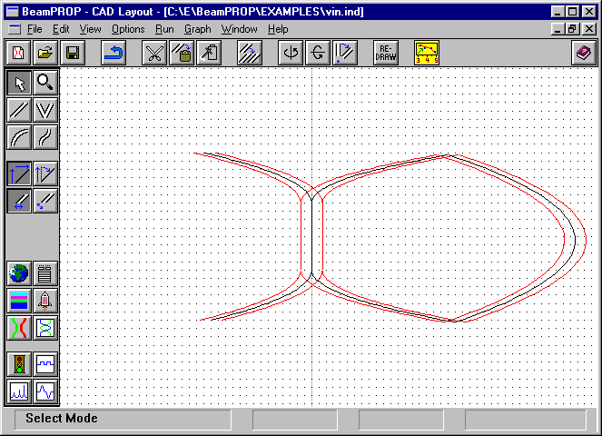
Рис. 5.8. Схема ДИФП, выполненная в редакторе пакета BeemPROP

При моделировании работы оптоволоконных архитектур может оказаться полезным использование программных пакетов BeemPROP или LinkSIM. Так, с их привлечением были проведены исследования передаточной функции ДИФП (см. разд. 4.4) для случая линейной зависимости длины волны излучения от времени [116]. На рис. 5.8 представлена моделируемая схема, а на рис. 5.9 – результаты моделирования. Для работы с пакетом LinkSIM использовалась конфигурация, разработанная для BeemPROP. В результате моделирования была получена спектральная характеристика ДИФП. На рис. 5.10 представлена моделируемая схема, на рис. 5.11 – результат моделирования.

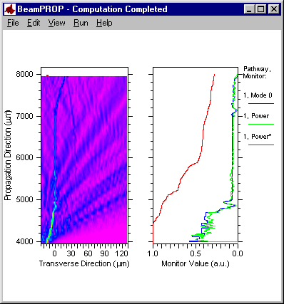 | Рис. 5.9. Слева представ-лена схема оптического пути ДИФП, справа – верхняя кривая показы-вает изменение ампли-туды сигнала по мере прохождения к выходу, нижние – форму опти-ческого импульса.

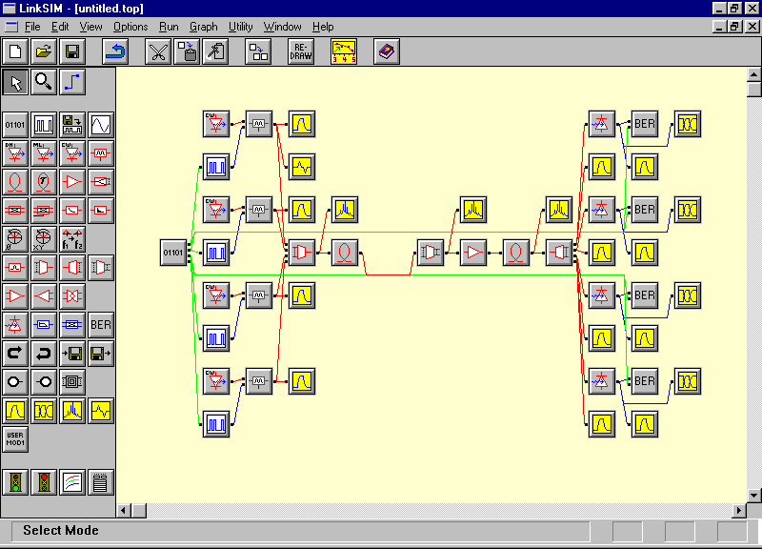
Рис. 5.10. Схема ДИФП, предназначенная для моделирования LinkSIM
Рис. 5.11. Результат моделирования амплитудно-частотной передаточной функции ДИФП. Сопроводительные надписи на рисунке представлены на английском языке, так как полученная графическая завсимость является результатом счета программного пакета LinkSIM. Значения по амплитуде представлены в dBm
244

Резюме

Оценка реальной работоспособности систем телекоммуникаций – актуальная инженерно-техническая задача. В зависимости от поставленных условий: количества входных параметров, требуемых точности и достоверности, с которыми должен быть получен ответ, направления дальнейшего приложения полученных оценок и т.д. могут применяться те или иные методики, различающиеся по степени аналитичности, широте и сложности. Тем не менее практически в любом случае оправдано применение электронно-вычислительных средств и программирования.
Для достижения практической реализации методики, имитирующей процесс работы цифровой телекоммуникационной системы, целесообразно использовать известный метод имитационного статистического моделирования случайных процессов на ЭВМ. Данный метод отражает стохастический характер, изначально присущий моделируемому объекту. В основу метода заложено получение псевдослучайных числовых последовательностей, использующихся затем для имитации происходящих в сети случайных процессов. Точность моделирования МИСМ зависит от качества псевдослучайных последовательностей, следовательно, требует проверки их на «случайность» с использованием ряда критериев.
Задача моделирования процесса работы ВОСП может решаться как в прямом направлении – с целью оценки её реальных показателей работоспособности, так и в обратном. Второй способ даёт возможность определить рекомендательные конструктивные параметры оборудования, установка которых на конкретном сегменте позволит обеспечить регламентируемое НТД качество передачи с учётом заданных искажений и возмущающих факторов. Непосредственная оценка показателей работоспособности может использоваться для проверки адекватности используемых математических и физических моделей путём расчётов на сегменте с известными характеристиками.
Для достижения поставленной цели необходимо провести статистическое моделирование реального цифрового сигнала и процесса возможного изменения передаточных функций компонентов оборудования линейного тракта. Последнее требует учёта в различии физических путей, по которым распространяется многоканальный сигнал. В свете сказанного было предложено моделирование цифрового сигнала производить на базе четырёх псевдослучайных последовательностей, имитирующих случайный процесс следования логических единиц, изменения длительности тактового интервала, значения амплитуды импульса из-за джиттера и аддитивного шума. Моделирование передаточных функций аппаратных устройств решено было проводить с привлечением математической модели векторных матриц, обеспечивающих как имитацию различных физических путей следования сигнала, так и изменение величин со временем.
Представленная аналитическая методика имитационного моделирования позволяет определить как реальные значения показателей работоспособности, так и произвести их вероятностные оценки. Последнее позволяет рассчитать такие характеристики фактической надёжности, как коэффициент готовности и вероятность безотказной работы.
Для расширения применимости рассчитываемых показателей работоспособности ВОСП предложен к рассмотрению подход о гамма-процентной вероятностной оценке. Предлагается при расчёте тех или иных показателей помехоустойчивости или надёжности сети дополнительно представлять вероятность, характеризующую близость нахождения значений истинных характеристик с полученными в расчётах. Подход позволяет проводить прогнозирование работоспособности ВОСП, что актуально в технических задачах.
Для облегчения использования МИСМ на практике кратко приведён перечень основных программных средств, имеющих телекоммуникационную направленность.

